**Plástica 3ro A y B**

**Seño Griselda email:** [**regina.idum@gmail.com**](mailto:regina.idum@gmail.com)

**Clase 16 Fecha 26/6**

**Arte Chino**

**La civilización china se remonta a más de cuatro mil años atrás. A lo largo de los años, los chinos han logrado desarrollar una colección de obras de arte extremamente diversas.**

**Su arte antiguo es rico en belleza y variedad. Algunas formas de arte, aún populares hoy en día, ¡se iniciaron hace más de 8,000 años! Incluye caligrafía, bordados, pinturas, estatuas, edificios, santuarios, porcelana, seda, títeres, artículos barnizados, ópera, abanicos de papel, recortes de papel, linternas y cometas, sellos, espadas. Los antiguos chinos usaban pinturas, tintes, pinceles, papel, piedra, bronce, cobre, oro, plata, jade, arcilla y otros materiales que se encuentran en la naturaleza para crear bellas artes.**

**La naturaleza ha sido una gran fuente de inspiración para los artistas desde los inicios de la civilización china.**

**Paisajes, animales y árboles frutales.**

**Paisajes naturales de montañas, ríos, lagos vistos desde lejos mostrando su majestuosidad.**

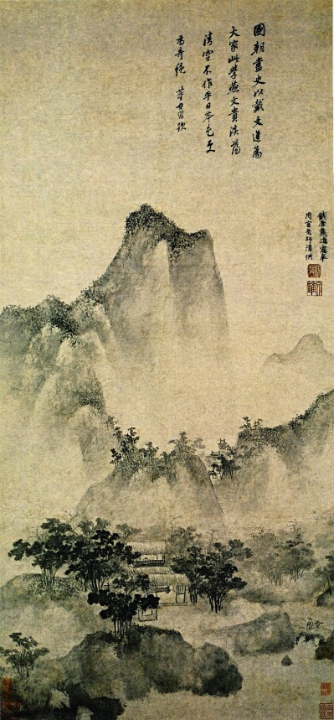

**Animales**

**Árboles y flores**

**Dioses, emperadores y escenas cotidianas

**El nivel de detalle de la pintura China, captura los estampados de los trajes y vestidos, sin embargo, las caras tienen muy pocos detalles.**

**Los artistas lograban lograr nuevos tonos de negro o color gracias a una técnica llamada Sumi e.**

**Consistía en diluir cada vez mas el pigmento o color que utilizaban con agua para lograr tonos muy sutiles y casi transparentes.**

**Adjunto un video para mostrarles como pintaban tradicionalmente los artistas**

<https://www.youtube.com/watch?v=apZMjeqlhI8>

**Actividad:**

**Elegir un tema de los mencionados en el arte chino, realizar un dibujo con lápiz y pintarlo con temperas, pero usando muy poquita y agregando varias gotitas de agua. Imitando la técnica sumi e.**

**De esta manera cada color quedara bien líquido.**

**Puedo pintar un color, dejarlo secar y luego agregar el otro color para no mojar demasiado la hoja y romperla.**

**¡Espero que les guste la actividad!**

**Pido disculpas a las familias por no poder enviar la tarea la semana anterior debido a un problema con la computadora.**

**Muchos saludos.**

**Seño Griselda.**